МИНИСТЕРСТВО НАУКИ И ВЫСШЕГО ОБРАЗОВАНИЯ РОССИЙСКОЙ ФЕДЕРАЦИИ
ФЕДЕРАЛЬНОЕ ГОСУДАРСТВЕННОЕ БЮДЖЕТНОЕ ОБРАЗОВАТЕЛЬНОЕ
УЧРЕЖДЕНИЕ ВЫСШЕГО ОБРАЗОВАНИЯ
«ПОВОЛЖСКИЙ ГОСУДАРСТВЕННЫЙ ТЕХНОЛОГИЧЕСКИЙ УНИВЕРСИТЕТ»

Кафедра радиотехники и связи

Отчет по практической работе №3
«Анализ протокола HTTP»
Выполнил: ст. группы ИСТ-33
Куклин В.В.
Проверил:
Чесноков С. Е.

Дата защиты _____________________
Оценка _________________________

Йошкар-Ола
2025
Практическая работа 3. Анализ протокола HTTP
Цель работы:
- Установка IDE: изучение настройки среды веб-разработки. Установка и настройка Visual Studio Code в качестве основного редактора для веб-разработки.
- Локальный сервер: использование расширение Live Server для запуска локальных веб-серверов из VS Code.
- Организация сетевого тоннеля: установка и настройка ngrok, чтобы предоставить доступ к локальному серверу из Интернета для тестирования и совместного использования.
- Изучение ПО работы с запросами: знакомство с основами Postman и его ролью в отправке HTTP-запросов и взаимодействии с API.
- Сервис публикации кода: создание учетной записи GitHub и своего онлайн-портфолио.
- Публикация своих веб-страниц: развертывание первого веб-сайта с помощью GitHub Pages, чтобы делиться и размещать работы.

Задания к практической работе
Задание 1. Установить VS Code, создать index.html со своим именем в <h1>, запустить через Live Server.
Задание 2. Установить Git, загрузить index.html в репозиторий на GitHub, активировать GitHub Pages.
Задание 3. Зарегистрироваться, скачать, настроить токен, запустить туннель на порт 5500, открыть страницу со смартфона. Сделать скриншот.
Задание 4. Установить, отправить GET и POST запросы на httpbin.org. Сделать скриншот.
Задание 5. Добавить отчет в папку lab-3 на GitHub и сдать ссылку.

Ход работы.
Задание 1
Для начала выполнения работы был установлен VS Code с официального сайта.

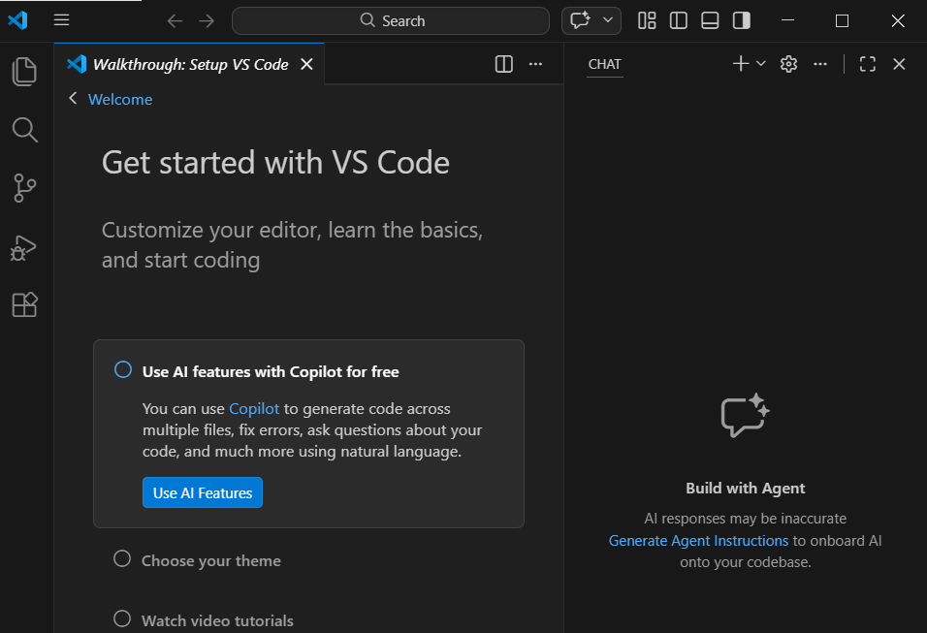
Рис.1 – Домашняя страница VS Code

Далее был создан файл index.html и с помощью комбинации !+Tab была создана базовая структура. Также была создана строка с моим именем и установлено расширение Live Server.

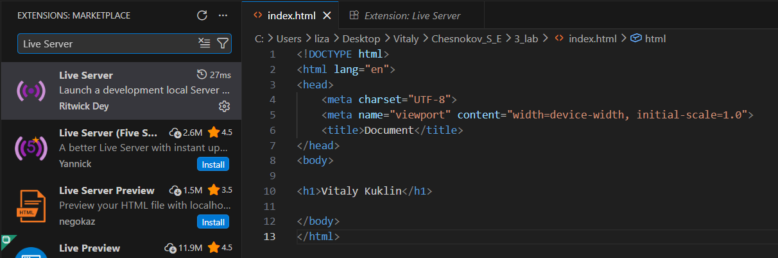
Рис.2 – Код в файле index.html
Сервер был запущен через контекстное меню файла (Open with Live Server), после чего веб-страница открывается в браузере по локальному адресу (http://127.0.0.1:5500/index.html), и все изменения в коде теперь отслеживаются автоматически.

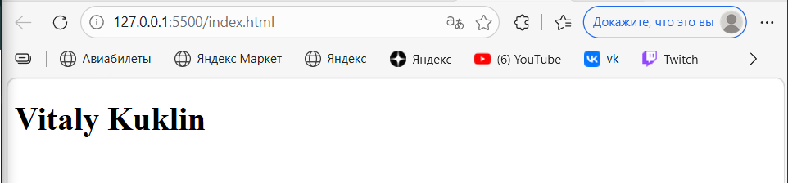
Рис.3 – Вид веб-страницы

Задание 2
Для публикации веб-страницы была выполнена установка системы контроля версий Git. Данное программное обеспечение необходимо для взаимодействия с платформой GitHub и управления версиями проекта. Установка производилась с официального сайта с использованием стандартных настроек.

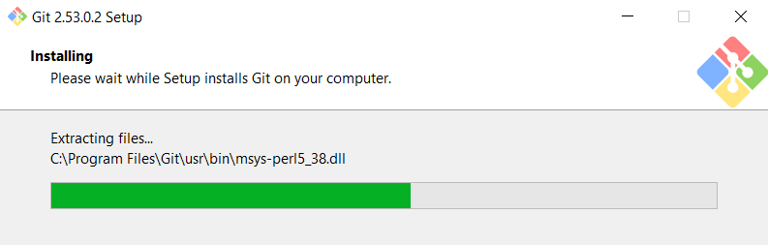
Рис.4 – Процесс установки

Следующим шагом было создание отдельной папки в репозитории на GitHub и добавление файла index.html
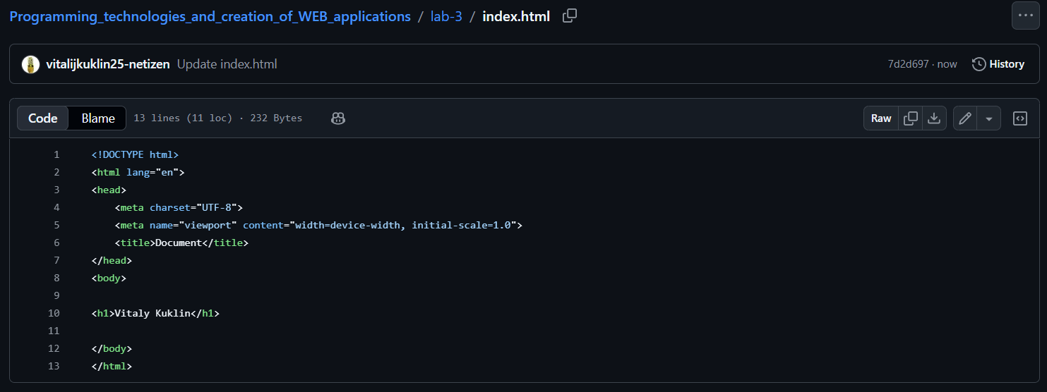
Рис.5 – Добавление index.html на GitHub

Для публикации веб-страницы был использован сервис GitHub Pages. В ранее созданном репозитории был размещен файл index.html в папке lab-3. В настройках репозитория (ветка main) была активирована функция GitHub Pages.
После завершения сборки сайт стал доступен по постоянной ссылке. Таким образом, страница, созданная локально, была успешно развернута на бесплатном хостинге от GitHub.

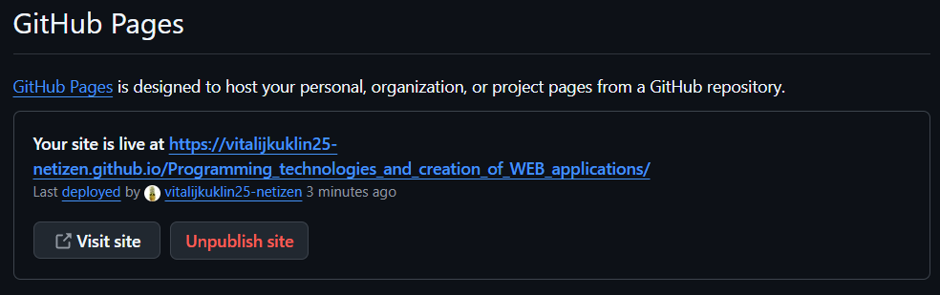
Рис.6 – Ссылка на страницу

Задание 3

Далее с официального сайта был установлен ngrok

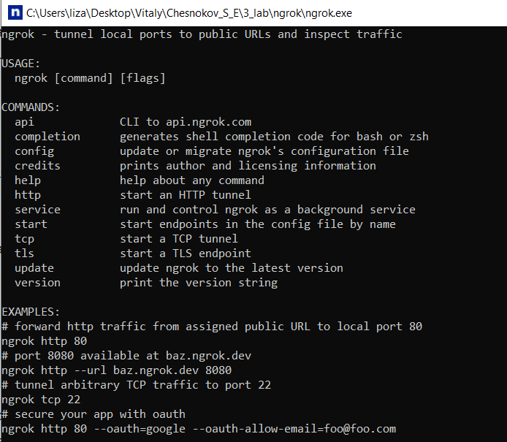
Рис.7 – Установка ngrok

Для организации доступа к локальному веб-серверу из внешней сети было установлено и настроено приложение ngrok. Данный инструмент создает защищенный туннель между локальной машиной и публичным URL-адресом, что позволяет продемонстрировать работу веб-приложения без его развертывания на удаленном хостинге.
После установки была выполнена первичная настройка с использованием команды ngrok config add-authtoken, которая привязывает экземпляр приложения к зарегистрированной учетной записи пользователя.

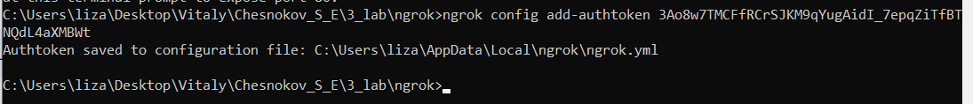
Рис.8 – Настройка аутентификации

После установки и авторизации был запущен туннель, связывающий публичный URL с локальным сервером, работающим на порту 5500.
В результате выполнения команды ngrok http 5500 был получен публичный адрес:
https://unindurate-betsy-superadjacently.ngrok-free.dev
При первом переходе по ссылке отображается предупреждающая страница ngrok (с целью предотвращения злоупотреблений). После подтверждения перехода открывается целевая веб-страница, что подтверждает корректную работу туннеля.
Таким образом, локальная страница стала доступна из любой точки Интернета по предоставленной ссылке.

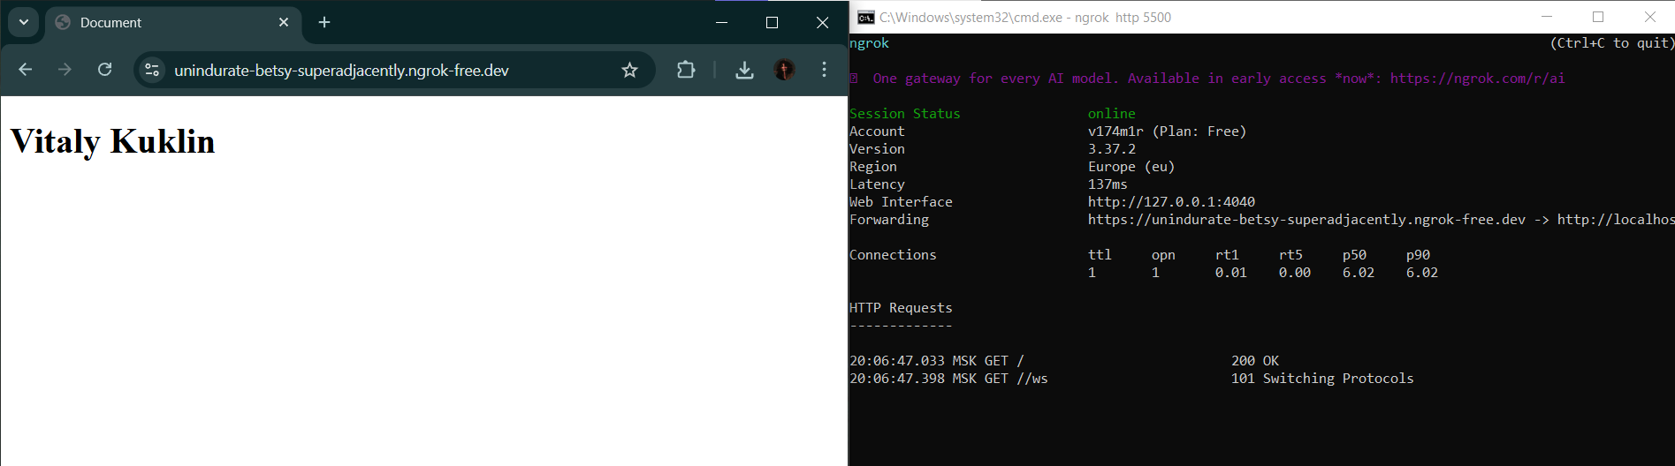
Рис.9 – Запуск туннеля

Задание 4
Для тестирования HTTP-методов был использован сервис Postman. С его помощью был отправлен GET-запрос на тестовый API httpbin.org по адресу:
http://httpbin.org/get
В ответ сервер вернул статус 200 OK и JSON-объект, содержащий информацию о запросе: заголовки (headers), IP-адрес отправителя (origin) и переданные параметры. Ответ сервера подтверждает, что запрос был успешно обработан.

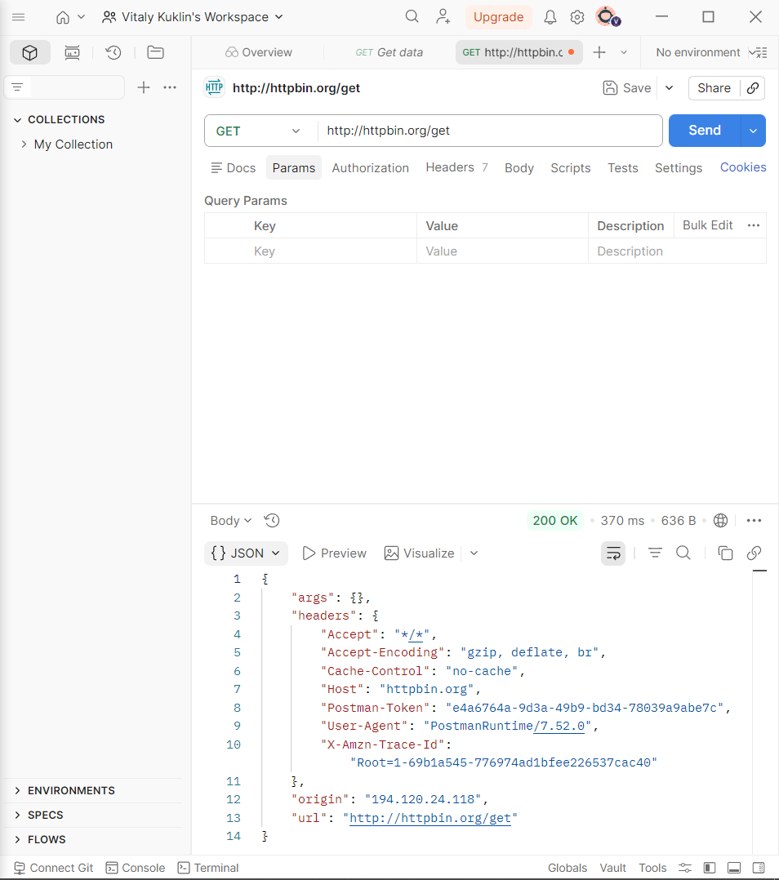
Рис.10 – GET-запрос в Postman

Для проверки работы метода POST был отправлен запрос на тот же тестовый API httpbin.org по адресу:
http://httpbin.org/post
В отличие от GET-запроса, в POST были переданы данные в теле сообщения. Для этого во вкладке Body был выбран формат raw и тип JSON, после чего в поле ввода был добавлен следующий тестовый JSON-объект:
{
"name": "Vitaly",
"lab": 3
}

В ответ сервер вернул статус 200 OK и JSON-объект, в котором поле data содержит отправленные данные, а также служебную информацию о запросе (заголовки, IP-адрес и т.д.). Это подтверждает, что сервер успешно принял и обработал POST-запрос с переданным телом.

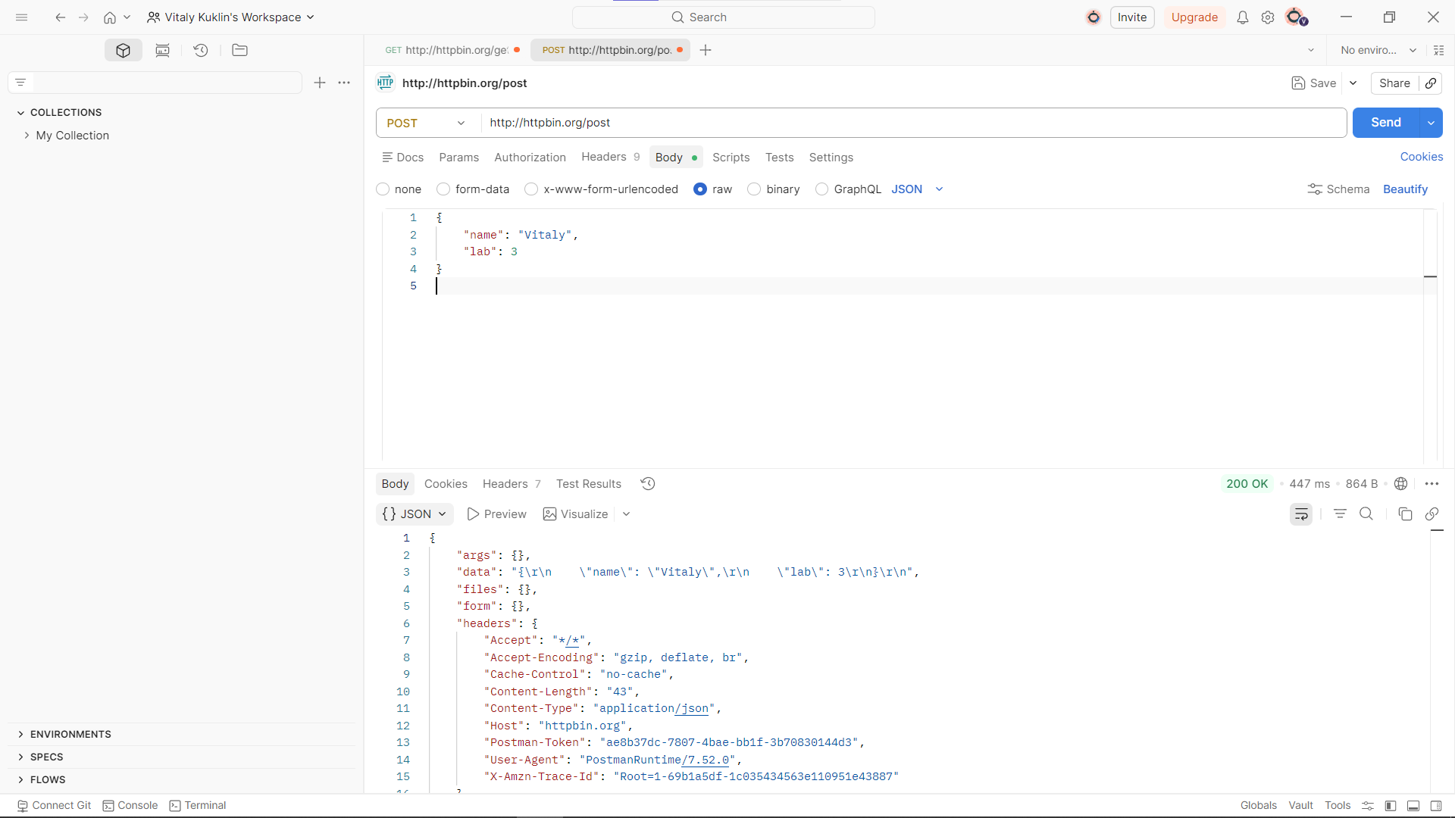
Рис.11 – POST-запрос в Postman

Вывод
В ходе выполнения лабораторной работы была настроена среда веб-разработки: установлен редактор Visual Studio Code и расширение Live Server для автоматического обновления страницы. Освоена работа с системой контроля версий Git и сервисом GitHub Pages для публикации статического сайта. Изучен механизм создания временных туннелей с помощью ngrok для демонстрации локального сервера из внешней сети. Получены практические навыки тестирования API с использованием Postman (отправка GET и POST запросов). Все запланированные задачи выполнены, полученные навыки являются основой для дальнейшего изучения веб-разработки.

